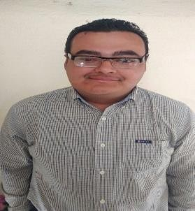

Datos Personales

Nombre:

Fecha de Nacimiento:

Dpi:

Numero de Nit: Profesión: Nacionalidad: Estado Civil:
Número de Teléfono:
CURRICULUM VITAE

David Andrés Barrientos Ruano. 24 de abril de 1993.
2239847360101

8004808-0

Perito Contador con Orientación en Computación

Guatemalteco. Soltero
4290-2908/4516-2320

Estudios Realizados

Primaria: Básicos: Diversificado:
1999-2007 Plan Internacional

2008-2011 Colegio Guatemalteco de Informática 2012-2014 Colegio Tecnológico La Misión

Referencias laborales

Recoinsa:
Multividrios:
Compañía Promotora de Servicios:
Elder Orellana Gerente de Ventas 6630-5679 Alejandro Florián Gerente de Producción 3017-6571 José Juan Uclés Gerente de operaciones 3054-8713

Referencias Personales

Carlos Ochoa: Randy Hernández:
5701-2718

5512-8322

Miguel Cisneros: | 5385-3120
Edgar Rodríguez: | 5302-6725

Experiencia Laboral

Recoinsa: Auxiliar de bodega y ruta (1 de noviembre de 2014 a 31 de julio de 2015) Multividrios: Auxiliar de Bodega de herrajes (15 de octubre de 2015 a 18 de abril de 2017) Compañía Promotora de Servicios CPS: Auxiliar de ruta (21 de agosto de 2017 a 3 de abril de 2018 y 1 de junio del 2018 a 5 de noviembre 2018)

